花广金狮学校小学部周清记录表
年级 | 三年级 | 周 次 | 第 16 周 执教老师黄苑东、林翠黎、毕婉媚
科目 | 英语 | 时 间 | 12月 17 日 星期 日
周  清  内  容 | 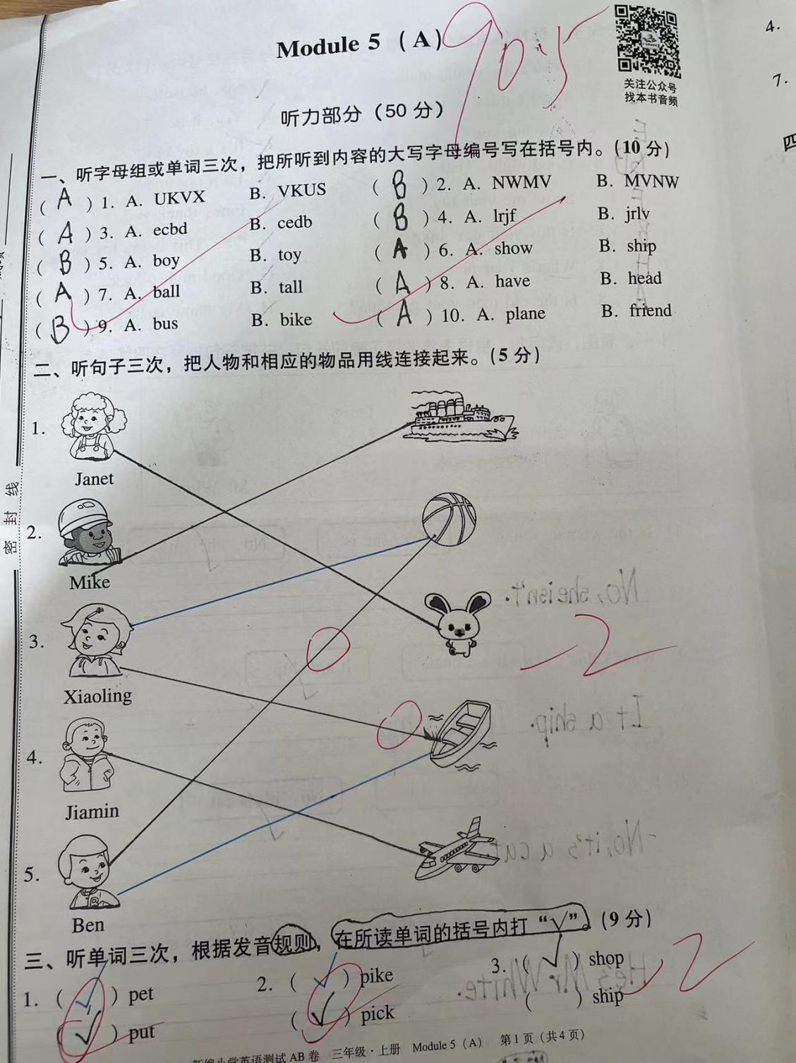  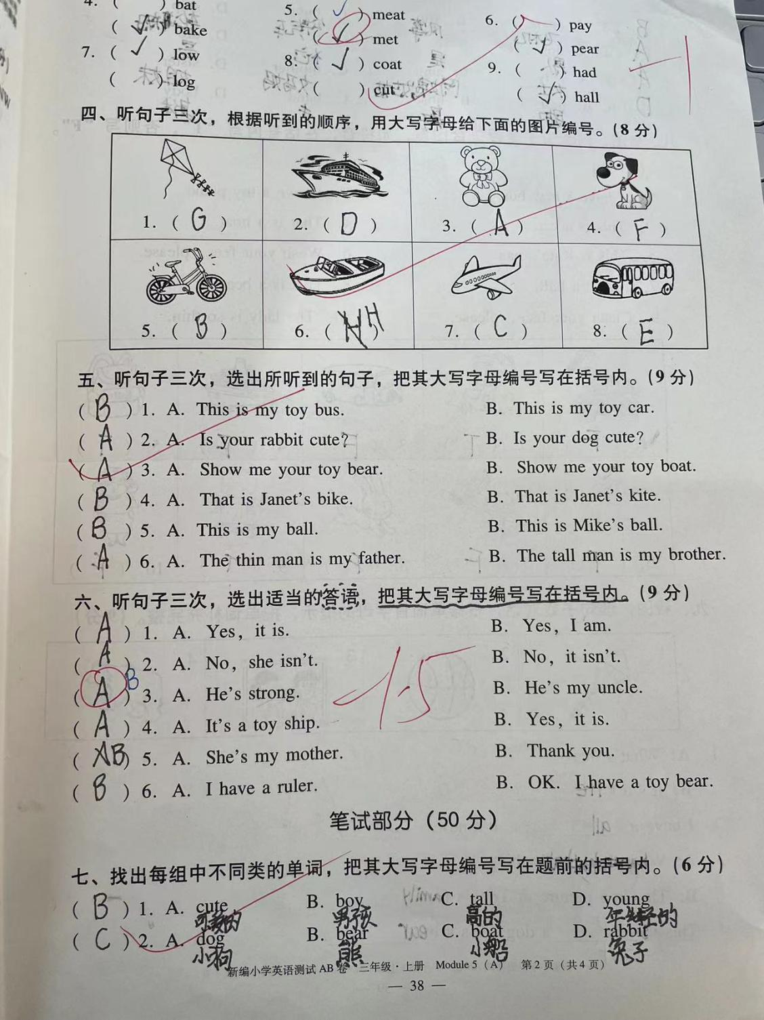
改  进  策  略 | 本次周清内容为module 5A卷，本张卷子失分较多的是听力部分的第二大题连线题，失分的同学表现为没有认真去听听力所读的顺序，而是按照卷面的序号连线。还有部分学生对于Who's提问的用法理解运用还不够熟练。在后续的复习中要强化学生做题习惯方法的培养和who's，what’s的运用对比。

